2021年度江苏省优质工程奖“扬子杯”(城市轨道交通)
现场查验工作圆满完成
根据《江苏省优质工程奖“扬子杯”评选办法》的通知（苏建规字［2015］2号）和省住房和城乡建设厅关于组织开展2021年度江苏省优质工程奖“扬子杯”申报工作的通知（苏建质安［2021］142号）要求，受省住建厅委托，2021年12月18日-12月20日，江苏省土木建筑学会城市轨道交通建设专业委员会对通过初审的城市轨道交通项目进行了为期3天的现场查验工作。本次现场查验由城轨专委会主任张大春担任领队，由江苏省工业设备安装集团有限公司总工马记担任组长、南京市建筑工程质量安全监督站原副总工胡全信及泰州建科建设有限公司总工袁华山2位专家担任组员。
复查组通过集中听取汇报、现场踏勘和资料抽查等方式，对所申报项目进行了认真仔细的查验；并与施工单位、建设单位、运营单位和主管部门进行交流。专家组认为今年所申报的“扬子杯”项目标准高、亮点多，整体上做到结构质量内实外光、设备安装精心策划、布置合理。
反馈会上，张大春主任表扬了工程项目的亮点，并针对后续线路创优给出了建议：一是加强设计优化提升，上走线、离壁墙去除、防渗抗裂成果应用等；二是加强创优策划和组织，开展创优培训，加强过程指导；三是加强总结提升，形成系列成果，真正实现可复制可借鉴。
专委会名誉主任徐学军对现场查验工作进行了指导。他指出工程项目要今天看、明天看、经得起历史的检验，领导看、群众看，经得起社会的检验，专家看、用户看，经得起运行的检验。
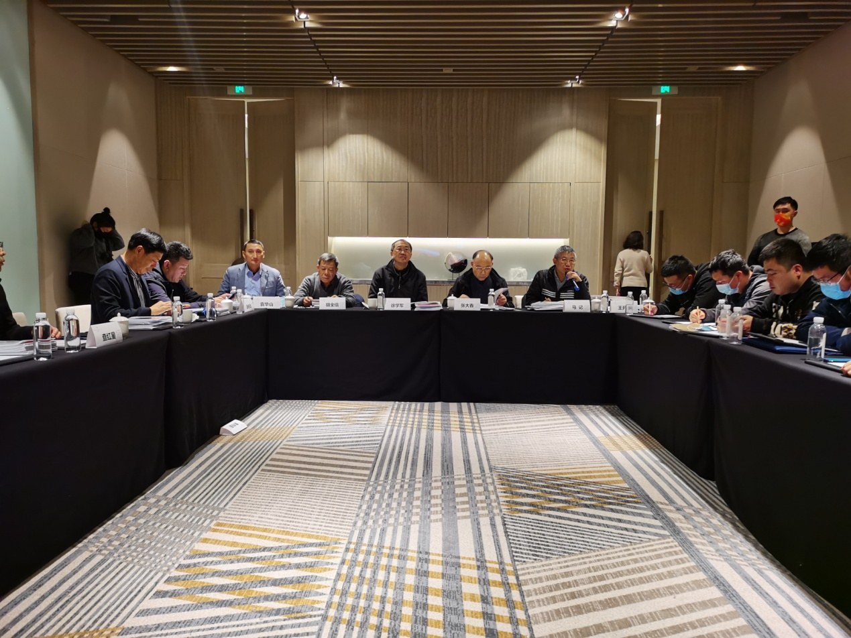
听取汇报
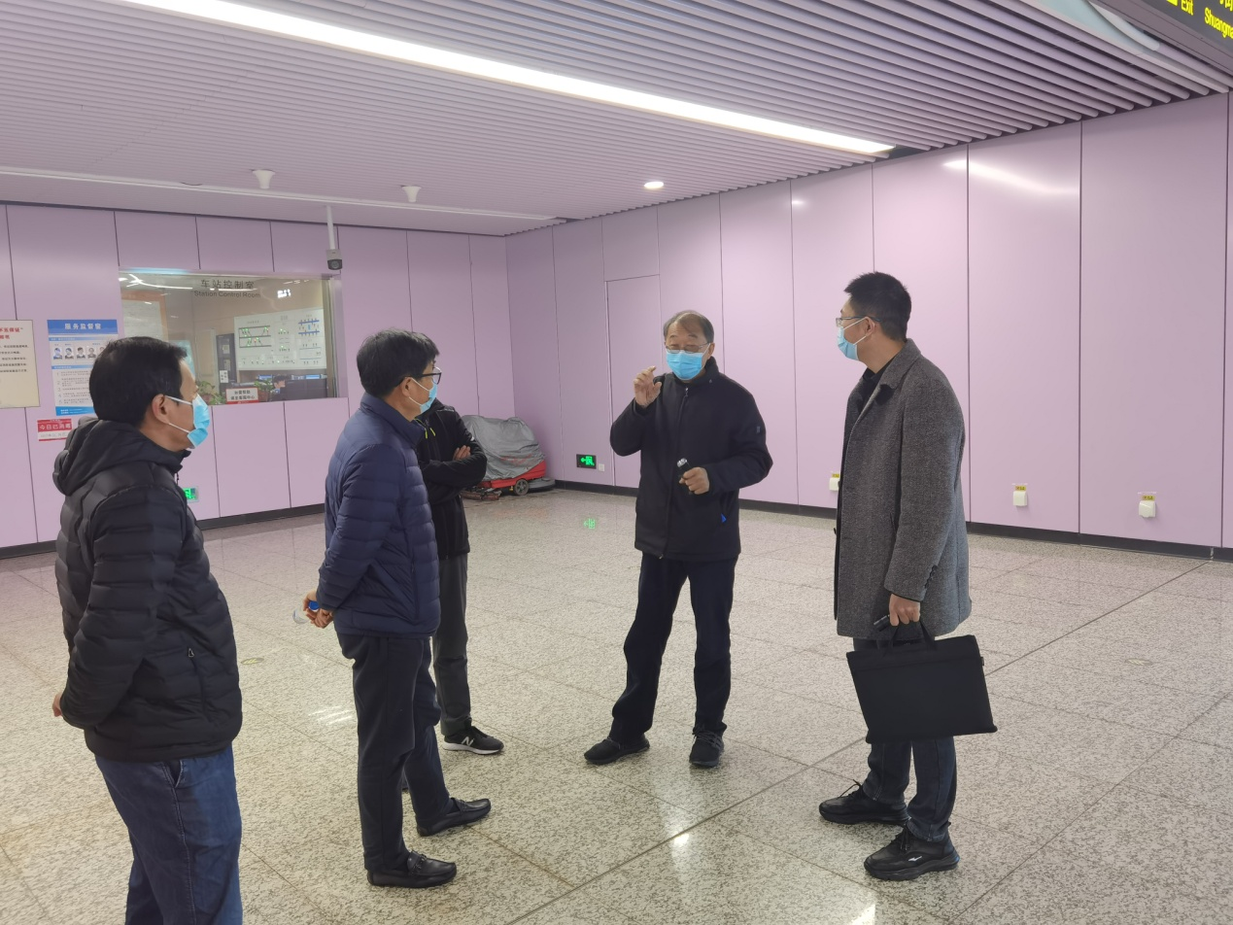
现场查勘
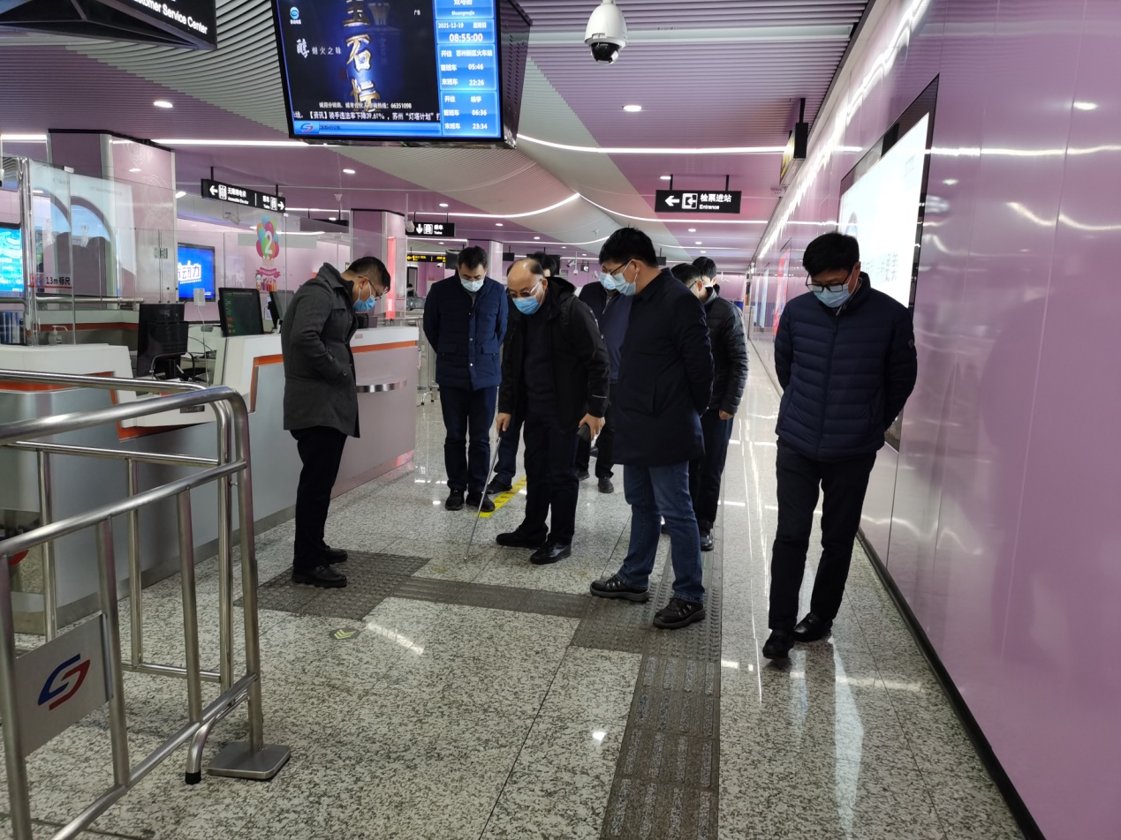
现场查勘
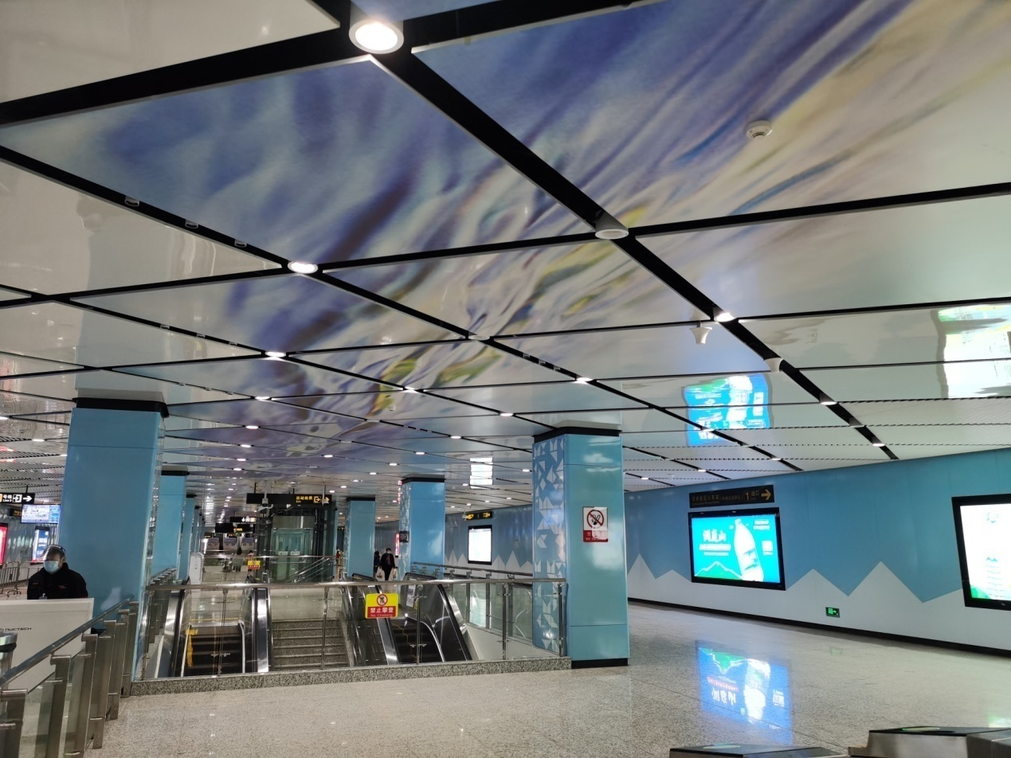
苏州新区火车站
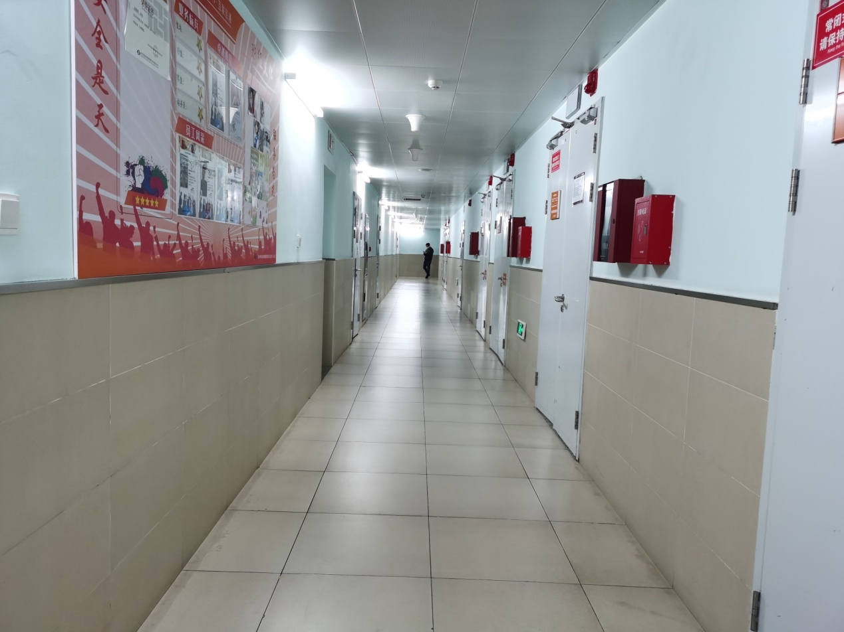
设备区走廊
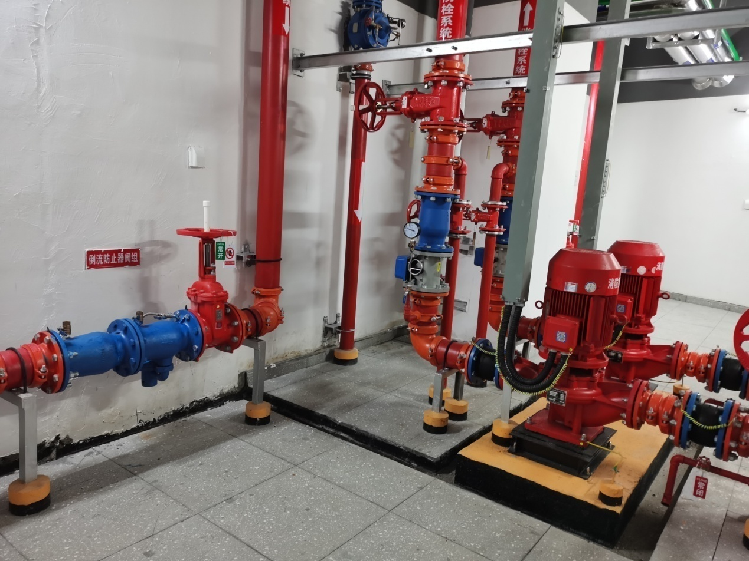
消防泵房
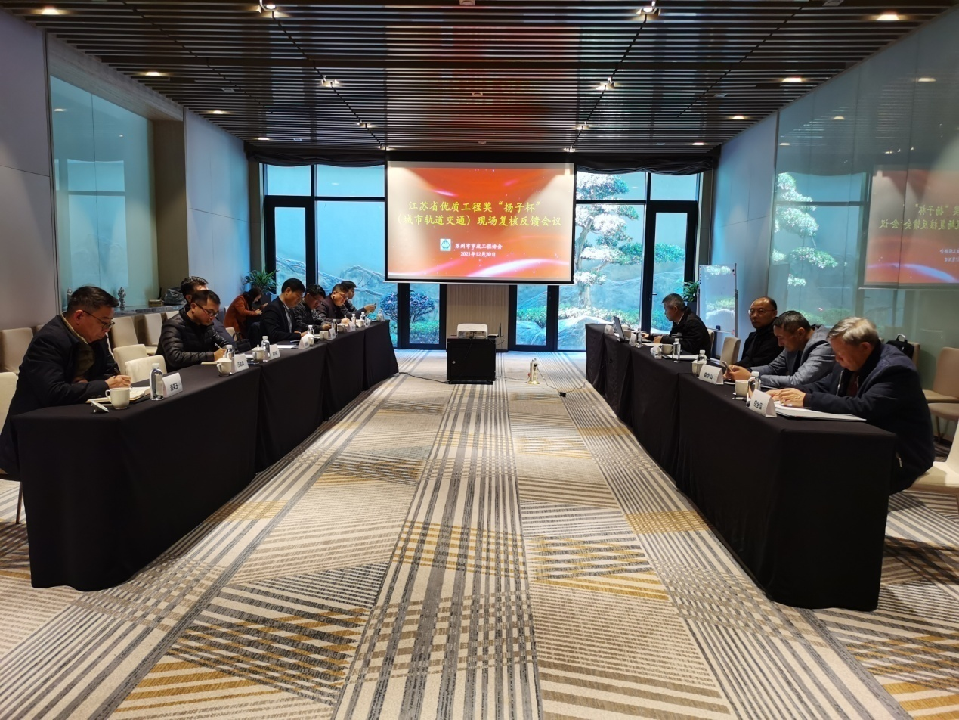
交流反馈
王开材 文/图

